專題成果報告

主題：基於深度學習視覺技術之互動式健身遊戲

組員: 10927202 陽彩柔

10927207 蒲品憶

10927234 吳凱鈺

指導老師：余執彰

（一）專題簡介

本研究透過肢體辨識結合互動多媒體遊戲的方式讓人們增加運動的樂趣並透過肢體辨識技術判斷動作的正確性。

辨識技術的進步，進而衍生出許多研究不論是利用深度學習技術由影像中擷取出全身肢體中的重要節點後，再透過各節點座標推斷出動作，或者直接運用身體的輪廓或是影像特徵加上機器學習技術來推測出動作，各有利弊。

本研究預計運用 MediaPipe 工具庫取得肢體關節的節點資訊判斷指定動作，並對應出不同姿勢使角色產生不同的動作，之後透過臉部偵測方式擷取玩家的臉部,將玩家的臉貼在遊戲人物的臉部，此功能可增加遊戲娛樂性且能讓玩家更融入角色。

本研究的目標是設計出健身類互動多媒體，因此要能判斷同時間點玩家的不同動作，如何在不同的問題上採用相對的辨識方式來提供良好的互動式體驗為本研究的主要方向。

（二）專題介紹

本研究旨在透過結合肢體辨識技術與互動多媒體遊戲，為人們提供增加運動的樂趣。透過肢體辨識技術，能夠判斷動作的正確性，使遊戲更具挑戰性和趣味性。

隨著辨識技術的進步，許多研究開始利用深度學習技術，從影像中擷取出身體重要節點的座標，並推斷出動作的方式。另一種方法則是利用身體的輪廓或影像特徵，結合機器學習技術，推測出動作的方式。這些方法各有其利弊。

本研究計劃運用 MediaPipe 工具庫，以獲取肢體關節的節點資訊，進而判斷指定的動作。同時，根據不同的姿勢，使遊戲角色產生不同的動作。此外，本研究還將利用臉部偵測方式，擷取玩家的臉部特徵，並將其貼在遊戲人物的臉部上，以提升遊戲的娛樂性，讓玩家更能融入角色。

本研究的目標是設計一款健身類互動多媒體遊戲，因此需要能夠同時判斷玩家不同動作的技術。在不同的問題上，選擇相對應的辨識方式，以提供良好的互動體驗，是本研究的主要方向。

（三）專題方法

1. **骨架**

本研究使用 MediaPipe 工具庫所提供的人體模型架構進行身體節點與定位，運用pose_world_landmarks可以取得結點在真實世界的3D座標，原點位於臀部之間的中心。在偵測成功後，此模型會回傳所要擷取節點的各項資訊，包含節點座標，透過此座標系統，計算出在三維空間節點與節點的距離，再使用內積公式算出兩距離之間的夾角。

* 1. **判斷深蹲動作：**分別截取左右邊的臀部、膝蓋、腳踝節點（參考圖一中 23, 24, 25, 26, 27, 28），以膝蓋點為向量起點，終點分別為臀部和腳踝節點，由節點獲取兩組向量，並計算出兩向量之間的角度。

向量 1= (left_knee - left_hip )

向量 2 = (left_ankle - left_hip )

套用np.dot()計算出兩向量內積

兩向量夾角cosθ = 內積 / ( | 向量 1 | * | 向量 2 | )

將算出的cosθ值轉成角度，由此角度判斷深蹲動作是否正確。

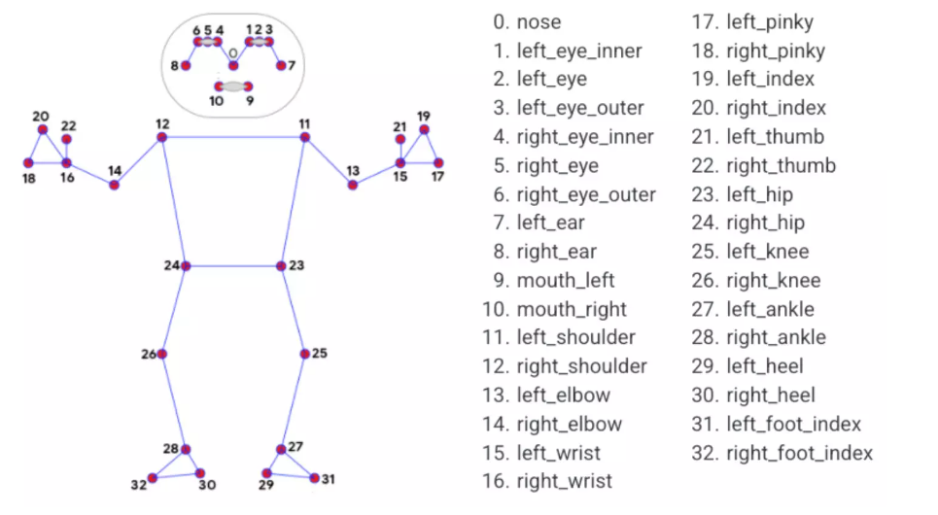

圖一 MediaPipe pose Landmarks

1. **臉部擷取**

目的 : 增加遊戲遊戲性。

設計方法 :

1. 拍照擷取玩家頭部

2. 縮放擷取照片至角色預留位置進行合成

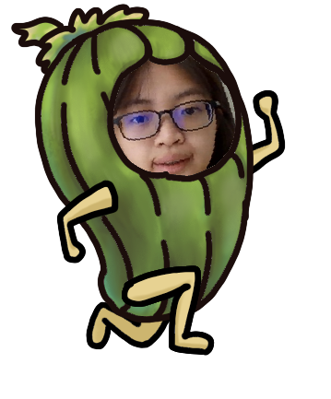

**合成**

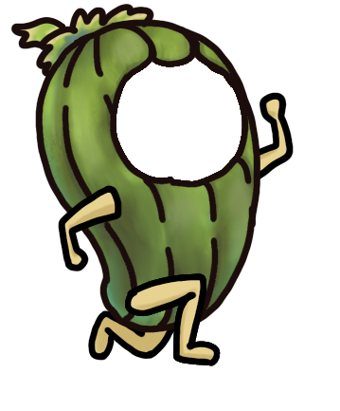圖二 結合臉部辨識示意圖

1. **多媒體畫面**

步驟 1: 初始化 Pygame

初始化 Pygame 模塊，以便在程式中使用它的功能。

步驟 2: 創建遊戲視窗

創建一個遊戲視窗，用於顯示遊戲介面。

步驟 3: 設定遊戲時鐘

為了控制遊戲幀率，我們需要創建一個時鐘對象，將每秒的幀率設置為 60 幀。

步驟 4: 定義遊戲角色和障礙物

定義角色和障礙物的初始位置、速度和碰撞參數。

步驟 5: 遊戲主迴圈

創建一個遊戲主迴圈，該迴圈在遊戲運行時不斷執行。

在主迴圈中，將處理遊戲事件，更新角色的位置，並繪製遊戲介面。

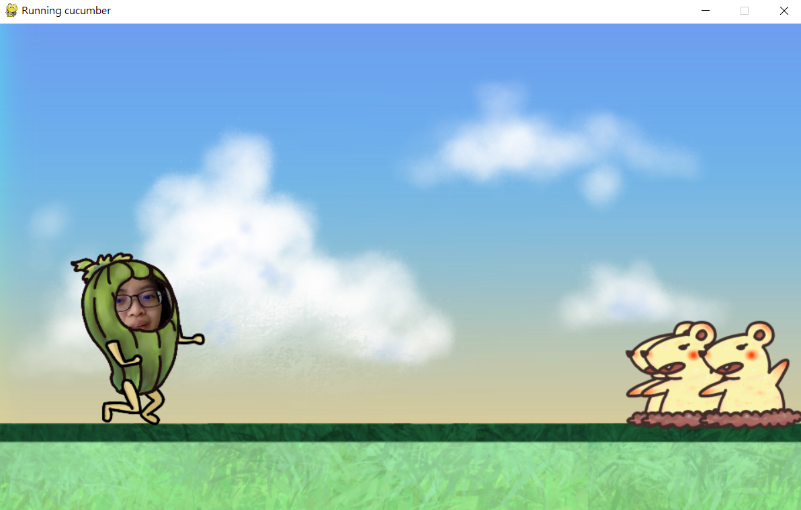

圖三 遊戲畫面

（四）動作辨認與健身之關聯

一、滑行姿勢

當玩家做出「輪流側跨步蹲」的動作時，遊戲內角色會開始滑行，輪流側跨步蹲可以改善下背疼痛、延展過勞脊椎，讓肌肉恢復彈性，舒緩疼痛，進而雕塑身型。

二、攻擊姿勢

當玩家做出「後跨步蹲抬手」的動作時，遊戲內角色會開始攻擊遊戲中障礙物，後跨步蹲抬手可以改善下背疼痛、延展過勞脊椎，訓練腿部肌群，將強肌肉量及雕塑身型。

三、跳躍姿勢

當玩家做出「深蹲再站起」的動作時，遊戲內角色會開始跳躍，深蹲能夠幫助我們加強核心力量、燃燒熱量、增強肌肉降低受傷風險。

（五）專題目前運行結果

目前能讓遊戲運作且在遊戲開始前能夠擷取玩家照片並套上遊戲角色，在遊戲過程中也可以即時根據玩家動作判斷出深蹲，使遊戲角色可以跳過障礙物。

目前相機與遊戲畫面分成兩個視窗，未來需要合成要一起。

（六）預期結果

1. 將相機與遊戲畫面合成為一個視窗

2. 在拍照的時候，將玩家背景做模糊處理，達到較好擷取效果

3. 增加三個動作，作為左右滑行及攻擊動作

4. 配合音樂節奏製作完整健身菜單

5. 製作健身後消耗多少卡路里的量表

6. 不受空間、裝置限制，支援各種裝置遊玩

（七）結論

透過這個專題，我們不僅對健身有了更深入的理解，同時也了解到科技在此領域中的應用。我們選擇運用 MediaPipe 工具庫獲取人體的關節節點，並透過這些節點來取得真實空間的3D座標。這項研究讓我們了解到，科技能夠在優化健身效果、降低傷害風險以及提升運動體驗等方面發揮重要的作用。

整個研究過程並不容易，我們面臨了各種挑戰和困難。從技術層面來看，選擇合適的肢體辨識方法並優化其準確性是一個重要的課題。此外，整合肢體辨識和互動多媒體遊戲的開發也需要跨領域的合作和深入的研究。在過程中，我們不斷嘗試和調整，並且在實驗中進行多次測試和改進。這一切都需要大量的時間和努力。

然而，這項研究也給予我們許多寶貴的經驗和收穫。我們更加熟悉了肢體辨識技術的應用和遊戲開發的流程。我們學會了如何解決問題、優化系統並提高遊戲的互動性和表現力。這次研究也讓我們對肢體辨識技術和互動多媒體的未來發展有了更深入的了解。

（八）未來發展

為解決肢體辨識相關產品於空間及裝置上的限制，本研究使用 MediaPipe 工具庫辨識肢體。開發一款不需操作裝置且無空間限制即能單人健身互動之媒體，讓人們在無健身教練的情況下也能透過遊戲做出正確動作，期望能應用於人機互動相關發展，也可為肢體辨識相關應用提供參考。最終更期望能 、應用在如沉浸式互動體驗相關之展覽或是博物館等場所，令資訊傳遞方式更有趣，同時也加強大眾對資訊的印象和吸收力。